**Tracelink: Digitalización de Inventario y Envíos**

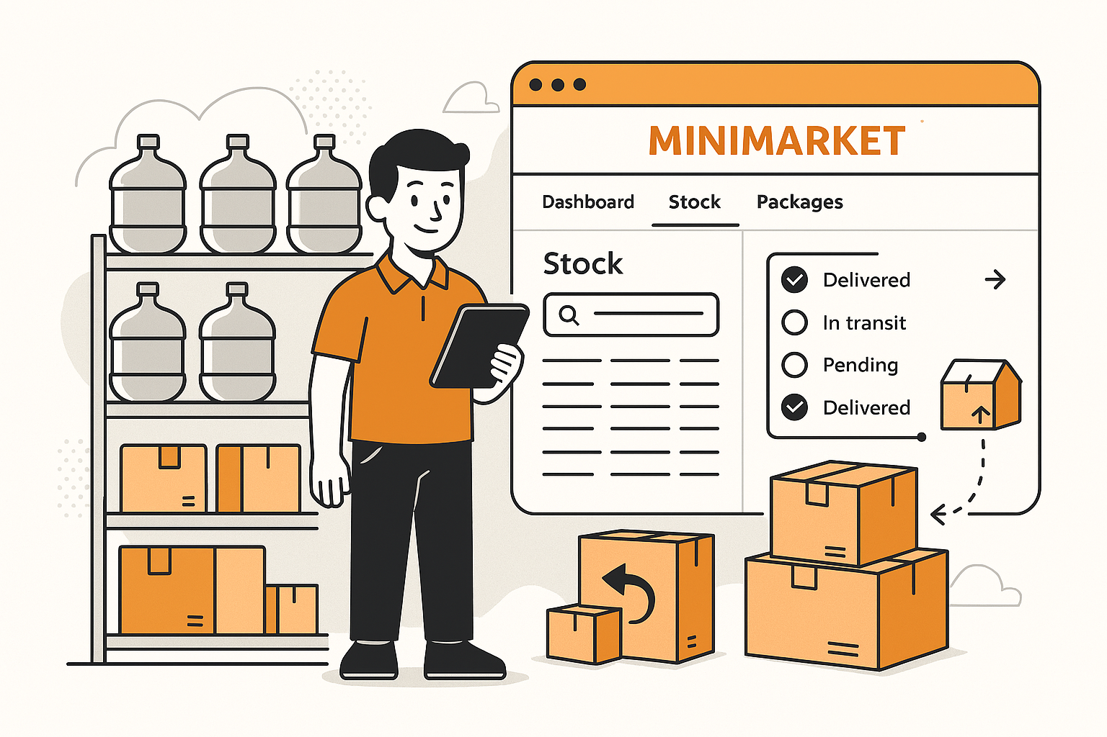

Nombre de la Asignatura: Portafolio de Proyectos

Nombre del Proyecto:Tracelink

Nombre del Autor: Erick Alejandro Colvin Córdova

Docente de la Asignatura: Ismael Moreno Flores

NRC: 15936

Tabla de contenido

Planteamiento del Problema 3

Situación problemática actual 3

Problemas identificados y oportunidades de mejora 3

Identificación cuantitativa de los problemas 5

II. Alcances y Limitaciones del Proyecto 6

Descripción general de la solución propuesta 6

Funciones principales del software 6

Limitaciones del proyecto 7

Fundamentación Teórica 8

Bibliografía 9

Justificación del proyecto 10

Definición de los Objetivos del Proyecto 11

Estudio de Viabilidad 12

Capítulo II: Planteamiento del Problema y Alcances del Proyecto

# Planteamiento del Problema

La empresa objetivo es un minimarket que distribuye bidones de agua y recibe paquetes para devoluciones de Mercado Libre. Actualmente, lleva la base de datos de forma manual, utilizando hojas de papel y/o archivos Excel.

## Situación problemática actual

El sistema actual de registro y control de productos se basa principalmente en planillas de Excel, lo que genera diversas complicaciones operativas. Entre ellas se encuentran errores humanos por registros duplicados o mal ingresados, dificultades para buscar información rápidamente, falta de trazabilidad en la entrega o recepción de productos y un desorden general en el control del stock.

## Problemas identificados y oportunidades de mejora

**Problemas:**

* **Falta de organización en el stock del local**: El control de inventario es manual, lo que provoca errores frecuentes de cantidad, ubicación y disponibilidad.
* **Cancelaciones o cambios de dirección de envío en último momento**: No existen protocolos digitales que permitan actualizar la información de forma ágil.
* **Falta de trazabilidad en los paquetes recibidos y despachados**: No se puede realizar un seguimiento efectivo del estado de cada envío.
* **Duplicación de registros en las hojas de Excel**: La ausencia de validaciones genera entradas redundantes o inconsistentes.
* **Tiempo excesivo en búsqueda de información**: El personal tarda demasiado tiempo en ubicar un registro, lo que ralentiza la atención.
* **Riesgo de pérdida de datos**: Al no tener respaldo ni control de versiones, los archivos pueden corromperse o eliminarse accidentalmente.
* **Dependencia del conocimiento del personal**: Solo ciertos trabajadores conocen la lógica detrás del registro manual, dificultando la rotación de personal.

**Oportunidades de mejora:**

* **Automatización del control de inventario**: Un sistema digital puede permitir el registro en tiempo real del stock y las salidas.
* **Trazabilidad completa de los paquetes y productos**: Implementar seguimiento desde la recepción hasta la entrega, con historial por ítem.
* **Validación automática de datos importados desde Excel**: Evita duplicaciones y errores en los registros.
* **Interfaz de usuario clara e intuitiva**: Permite que cualquier empleado pueda operar el sistema sin conocimientos técnicos avanzados.
* **Búsqueda avanzada por filtros personalizados**: Reducir el tiempo de búsqueda de datos a segundos.
* **Respaldo automático de la información**: Minimiza el riesgo de pérdida de datos críticos.
* **Escalabilidad futura**: Permite integrar nuevas funciones como reportes automatizados, estadísticas o alertas de stock bajo.

## Identificación cuantitativa de los problemas

*Selecciona una de las siguientes herramientas de análisis formal y realiza el desarrollo correspondiente. Puedes insertar un gráfico o esquema si lo haces en Word.*

**Herramienta utilizada:**  
Diagrama Causa-Efecto de Ishikawa  
Análisis FODA

*Análisis de la herramienta seleccionada:*

Análisis FODA

|  |  |
| --- | --- |
| Fortalezas | Oportunidades |
| Experiencia operativa del personal | Digitalización y automatización del sistema |
| Registro histórico de datos disponibles | Tendencia creciente al comercio electrónico |
| Compromiso de mejora | Uso de herramientas de bajo costo |

|  |  |
| --- | --- |
| Debilidades | Amenazas |
| Dependencia de Excel sin control de errores | Competencia con sistemas automatizados |
| Falta de capacitación en TIC | Posibles cambios logísticos externos (Mercado Libre) |
| Ausencia de trazabilidad de stock y envíos | Riesgo de pérdida de datos |

# II. Alcances y Limitaciones del Proyecto

## Descripción general de la solución propuesta

El proyecto consiste en el desarrollo de una plataforma web que permita la digitalización de las operaciones del minimarket, enfocándose en la gestión eficiente de productos y paquetes asociados a devoluciones de plataformas de e-commerce como Mercado Libre.

La solución busca reemplazar el actual sistema manual basado en hojas de Excel, implementando una base de datos estructurada, herramientas de búsqueda y filtrado, y automatización de procesos clave mediante triggers. Esto permitirá aumentar la precisión de los registros, reducir el tiempo de búsqueda, mejorar la trazabilidad de entregas y devoluciones, y disminuir los errores humanos.

## Funciones principales del software

* Importar y convertir datos desde archivos Excel (.xls, .xlsx)
* Registro, edición y eliminación de productos (bidones) y paquetes (envíos)
* Búsqueda avanzada por nombre, categoría, estado, fecha o código.
* Aplicación de filtros para visualizar información específica rápidamente.
* Implementación de triggers automáticos para:
  + Generar alertas por stock bajo.
  + Enviar notificaciones de recepción o entrega.
  + Registrar cambios de estado en tiempo real.
* Historial de movimientos por producto y por paquete.
* Interfaz web intuitiva y responsiva.
* Control de usuarios con distintos niveles de acceso (ej: administrador y empleado).
* Respaldo periódico automático de la base de datos.

## Limitaciones del proyecto

**Económicas:**

* No se cuenta con presupuesto para servicios de hosting pagos; se utilizarán soluciones gratuitas o de bajo costo (ej. Firebase, Railway, Vercel o similar).
* No se considera integración con sistemas externos complejos (como APIs de Mercado Libre) en esta primera versión.

**Tecnológicas:**

* El sistema estará disponible solo como aplicación web en esta fase; no se desarrollará una versión móvil nativa.
* El sistema dependerá del acceso a internet para funcionalidades como respaldos automáticos o notificaciones.

**Temporales:**

* El desarrollo debe completarse en un plazo de 14 semanas, por lo que se priorizará una versión funcional mínima viable (MVP).
* Funciones como analítica avanzada o dashboards gráficos se podrán considerar en futuras versiones, pero no se incluyen en esta entrega.

# Fundamentación Teórica

La digitalización de procesos manuales ha sido ampliamente abordada en la literatura como una estrategia clave para mejorar la eficiencia, la trazabilidad y la capacidad de toma de decisiones en pequeñas y medianas empresas (PyMEs). En el contexto de la gestión de inventario y logística, el uso de tecnologías basadas en bases de datos estructuradas y automatización mediante triggers representa una evolución natural frente al uso de herramientas rudimentarias como hojas de cálculo.

**Digitalización de datos y gestión de inventario**

Según García Martínez, López Fernández y González García (2023) (autores del libro “Enhancing e-voting usability in university environments through user-centered design and adaptive interfaces. *Journal of Educational Technology Systems”*, la transición de herramientas manuales hacia sistemas digitales no solo reduce los errores humanos, sino que también permite una mejor adaptación a flujos logísticos más complejos y a demandas en tiempo real. Esto es especialmente relevante en entornos como los minimarket, donde la rotación de stock y la recepción/entrega de paquetes requieren precisión operativa.

La digitalización también implica beneficios en términos de control y visualización. Un estudio de Sánchez-Romero et al. (2023) destaca que plataformas con funcionalidades de filtrado, historiales de movimiento y validación de datos son percibidas como más confiables y eficientes, ya que permiten una toma de decisiones basada en información consolidada y en tiempo real.

**Automatización mediante triggers y alertas**

La automatización a través de eventos comúnmente implementada mediante triggers en bases de datos relacionales permite realizar tareas como generación de alertas, respaldo automático o actualización de registros sin intervención humana. Como señalan Coronel y Morris (2017), los triggers son fundamentales en sistemas que requieren integridad, coherencia y reactividad inmediata frente a cambios en los datos, especialmente cuando hay múltiples usuarios interactuando con el sistema.

Estas funciones son particularmente útiles en ambientes logísticos, donde las actualizaciones en el estado de paquetes o la gestión de stock deben estar sincronizadas con acciones automáticas (notificaciones, auditorías, cambios de estado).

**Plataformas de software y usabilidad**

Desde una perspectiva de diseño centrado en el usuario, Kim y Park (2024) enfatizan la importancia de desarrollar interfaces simples e intuitivas, especialmente en contextos con baja alfabetización digital. Esto aplica al caso del minimarket, donde la solución debe ser operable por personal con distintos niveles de experiencia tecnológica.

Además, autores como Pressman (2020) refuerzan la necesidad de que el desarrollo de software para procesos críticos (como inventario y trazabilidad) considere una arquitectura modular y escalable, permitiendo futuras extensiones del sistema, como reportes o integración con APIs externas.

# Bibliografía

Coronel, C., & Morris, S. (2020). *Database Systems: Design, Implementation, & Management.* Boston: Cengage Learning.

Kim, Sungmin; Park, Jihoon. (2024). Blockchain technology for secure and anonymous e-voting systems in higher education institutions. *Computers & Security*, Artículo 103456.

Pressman, R. S. (2020). *Ingeniería de Software. Un enfoque práctico.* México: McGraw-Hill.

# Justificación del proyecto

La implementación de una plataforma digital para la gestión del stock y las entregas en el minimarket surge como respuesta directa a una problemática concreta: la desorganización en el manejo de datos, la pérdida de trazabilidad de productos, y la dependencia de registros manuales que generan errores constantes y pérdidas de tiempo. Esta solución no solo responde a una necesidad operacional urgente, sino que además permite optimizar recursos, mejorar la atención al cliente y reducir los riesgos asociados a la gestión logística.

Desde una perspectiva social, el proyecto contribuye a fortalecer la eficiencia de pequeños comercios de barrio, facilitando su transformación digital. Esto no solo mejora su competitividad frente a grandes cadenas, sino que también promueve prácticas más sostenibles al reducir el uso de papel y minimizar desperdicios derivados de errores logísticos.

Para mí, como estudiante de Ingeniería en Computación e Informática, este proyecto representa una oportunidad valiosa en términos de aplicación práctica de conocimientos en bases de datos, automatización mediante triggers, diseño de interfaces y metodologías ágiles. Permite además la consolidación de habilidades técnicas clave para el ejercicio futuro como ingeniero en computación e informática, como el trabajo con usuarios finales, la adaptación de requerimientos y el desarrollo de soluciones reales bajo limitaciones concretas.

Lo interesante de este proyecto es su enfoque modular, escalable y replicable. A pesar de estar dirigido inicialmente a un minimarket, el sistema puede adaptarse fácilmente a otros negocios que enfrentan problemáticas similares. El uso de tecnologías abiertas y un diseño centrado en el usuario lo convierte en una propuesta accesible, funcional y con un alto valor práctico, destacando su aporte en la digitalización de pequeñas empresas con recursos limitados.

# Definición de los Objetivos del Proyecto

Objetivo General: Reemplazar procesos manuales con funciones de importación, búsqueda avanzada, trazabilidad y automatización mediante triggers, mediante el desarrollo de una plataforma web para la digitalización y gestión automatizada de stock y paquetes en un minimarket

Objetivos Específicos:

1. Diseñar una base de datos estructurada que permita almacenar de manera organizada la información de productos y paquetes provenientes de archivos Excel, antes de la tercera semana de desarrollo.
2. Implementar una función de importación automática de hojas de cálculo en formato .xls y .xlsx, permitiendo la validación y carga segura de datos, dentro de las primeras 5 semanas del proyecto.
3. Desarrollar filtros y herramientas de búsqueda avanzada, que permitan al usuario consultar información específica de forma eficiente, a más tardar en la semana 8 del cronograma.
4. Crear e integrar triggers en la base de datos, para automatizar alertas de stock bajo y notificaciones de cambios de estado en los paquetes, durante las semanas 9 a 12 del proyecto.

# Estudio de Viabilidad

Viabilidad Técnica

El proyecto es técnicamente viable al utilizar tecnologías modernas, escalables y ampliamente documentadas. La base de datos elegida es MongoDB, una base de datos NoSQL orientada a documentos, ideal para aplicaciones que requieren flexibilidad en el manejo de estructuras de datos.

MongoDB permite una integración eficiente con tecnologías JavaScript como Node.js, y ofrece compatibilidad con bibliotecas como Mongoose para definir esquemas, validaciones y relaciones de forma programada. Su naturaleza flexible facilita la importación de estructuras provenientes de archivos Excel, que no siempre tienen un formato homogéneo.

El sistema será desarrollado como una aplicación web, utilizando tecnologías como React, Node.js y Express, lo cual permite un desarrollo ágil y una arquitectura basada en componentes reutilizables. El despliegue puede realizarse en plataformas gratuitas como Vercel (frontend) y Railway o Render para el backend y la base de datos.

Viabilidad Económica

Desde el punto de vista económico, el proyecto es completamente viable, ya que se basa en herramientas de código abierto y servicios con planes gratuitos. MongoDB ofrece un plan gratuito a través de **MongoDB Atlas**, que permite almacenar una base de datos en la nube sin costo inicial.

Tanto el entorno de desarrollo como los servicios de despliegue (VS Code, GitHub, Vercel, Railway) pueden utilizarse sin inversión monetaria, lo que elimina barreras presupuestarias. Además, el hecho de que el sistema esté orientado a un minimarket “con recursos limitados” hace que esta arquitectura sea una opción costo-efectiva y sostenible.

Viabilidad Operativa

En términos operativos, la solución propuesta se ajusta a la realidad del negocio. El sistema automatiza tareas que actualmente se realizan en hojas de cálculo (Excel), mejorando la organización, la trazabilidad y el control del stock y los paquetes.

La interfaz se diseñará pensando en un uso sencillo, permitiendo a cualquier usuario (aunque no tenga experiencia técnica) ingresar, buscar o editar datos fácilmente. Además, MongoDB permite almacenar datos semiestructurados, lo cual es ideal cuando los registros históricos provienen de formatos Excel que no siguen una estructura estricta.

El sistema no requiere infraestructura costosa ni procesos complejos de instalación, lo cual facilita su adopción por parte del minimarket y asegura su viabilidad en el día a día.

# Marco Legal Aplicable en Chile

## 1. Ley N° 19.628 sobre Protección de la Vida Privada

Esta ley regula el tratamiento de **datos personales en registros o bancos de datos** por organismos **públicos o particulares**. Establece que toda persona puede efectuar el tratamiento de datos personales, siempre que lo haga de manera concordante con esta ley y para finalidades permitidas por el ordenamiento jurídico. Además, garantiza el respeto al pleno ejercicio de los derechos fundamentales de los titulares de los datos.

(Congreso Nacional de Chile, 1999)

## 2. Ley N° 21.663, Ley Marco de Ciberseguridad

Promulgada en abril de 2024, esta ley establece la institucionalidad, principios y normativa general para estructurar, regular y coordinar las acciones de ciberseguridad en Chile. Su objetivo es asegurar la **confidencialidad, integridad y disponibilidad de los datos**, exigiendo la implementación de políticas **preventivas, auditorías periódicas y capacitación en ciberseguridad**. ​

(Congreso Nacional de Chile, 2024)

## 3. Ley N° 19.496 sobre Protección de los Derechos de los Consumidores

Esta ley norma las **relaciones entre proveedores y consumidores**, estableciendo las infracciones en perjuicio del consumidor y señalando el procedimiento aplicable en estas materias. Aunque él sistema no interactúe directamente con consumidores en línea, su implementación podría incidir en la calidad del servicio. Por ende, se requiere asegurar la **trazabilidad de entregas y claridad en los procesos, alineados a los derechos del consumidor**.

(Congreso Nacional de Chile, 1997)

# Metodología de Desarrollo de Software

Para el desarrollo de este sistema se evaluaron diversas metodologías de desarrollo de software. Tras analizar sus ventajas y limitaciones, se optó por aplicar un enfoque ágil basado en Scrum, adaptado a las necesidades y tiempos del proyecto.

**Comparación breve:**

* **Modelo en Cascada (Waterfall):** Estructurado y secuencial, pero poco flexible frente a cambios.
* **Scrum:** Promueve entregas parciales y frecuentes, ideal para proyectos con requerimientos evolutivos.
* **Kanban:** Visual y flexible, pero más adecuado para mantenimiento continuo que para desarrollo inicial.

**Justificación:**

Se eligió Scrum debido a que el desarrollo se organiza en sprints de dos semanas, con entregables parciales y funcionales. Esto permite iterar en el diseño, recibir retroalimentación temprana y adaptar el sistema en función de los avances técnicos y operativos.

**Adaptación aplicada al proyecto:**

1. **Sprint Planning:** Se define el backlog y las tareas clave de cada fase.
2. **Sprints quincenales:** Desarrollo incremental (por ejemplo: estructura de base de datos en Sprint 1, filtros y búsquedas en Sprint 2).
3. **Sprint Review y Retrospective:** Revisión de lo logrado y ajustes necesarios antes del siguiente ciclo.

Este enfoque permite construir un producto funcional mínimo viable (MVP) dentro del tiempo estimado (14 semanas) y con espacio para retroalimentación y mejora.

# Especificación de Requerimientos de Software

## Descripción de los usuarios del sistema

El sistema está diseñado para ser utilizado por dos tipos de usuarios principales:

**Administrador del minimarket:** Responsable de gestionar el stock, registrar productos, cargar archivos Excel, consultar paquetes y supervisar alertas del sistema.

**Empleado de operaciones:** Usuario con permisos limitados, encargado de revisar stock, consultar información de productos o paquetes, y actualizar estados según lo autorizado.

Ambos perfiles necesitan una interfaz intuitiva y accesible desde un navegador web.

## Lista de Requerimientos de Usuario

* El sistema debe permitir importar archivos Excel (.xls, .xlsx) con información de productos y paquetes.
* El usuario debe poder visualizar los datos cargados en tablas organizadas.
* El sistema debe permitir aplicar filtros y realizar búsquedas avanzadas por fecha, categoría, nombre o estado.
* Debe permitir registrar nuevos productos y paquetes directamente desde la interfaz.
* El sistema debe mostrar notificaciones o alertas automáticas en caso de stock bajo.
* Los usuarios deben poder cambiar el estado de un paquete (ej: recibido, entregado, en tránsito).
* El sistema debe contar con autenticación de usuario para ingreso según perfil.

## Product Backlog

## Historias de Usuario

|  |  |  |  |  |
| --- | --- | --- | --- | --- |
| ID | Historia de Usuario | Prioridad | Sprint | Criterios de Aceptación |
| HU01 | Como administrador, quiero importar archivos Excel con múltiples hojas y estructuras variables, para digitalizar automáticamente grandes volúmenes de productos y paquetes sin errores manuales. | Alta | Sprint 1 | Validación de cada hoja y estructura antes de importar. |
| HU02 | Como usuario, quiero utilizar un buscador con múltiples filtros combinables, para localizar datos específicos rápidamente en la interfaz. | Alta | Sprint 2 | Filtros múltiples funcionando y respuestas en menos de 2 segundos. |
| HU03 | Como administrador, quiero que el sistema me notifique automáticamente cuando un producto alcanza el umbral mínimo de stock. | Media | Sprint 3 | Alerta visual generada automáticamente al detectar bajo stock. |
| HU04 | Como empleado, quiero actualizar el estado de los paquetes desde una lista desplegable, para mantener la trazabilidad operacional. | Alta | Sprint 2 | Estado actualizado con registro de usuario, fecha y hora. |
| HU05 | Como administrador, quiero visualizar estadísticas del inventario y del flujo de paquetes. | Media | Sprint 4 | Gráficos y comparativos semanales disponibles en el panel de control. |
| HU06 | Como usuario, quiero iniciar sesión usando nombre de usuario y contraseña, para acceder con seguridad y según mis permisos. | Alta | Sprint 1 | Roles correctamente diferenciados, sistema seguro. |
| HU07 | Como administrador, quiero registrar productos y paquetes manualmente, para mantener control en casos excepcionales. | Alta | Sprint 3 | Formulario validado correctamente, sin duplicados. |
| HU08 | Como empleado, quiero ver solo los módulos y datos asignados a mi rol. | Alta | Sprint 2 | Secciones restringidas según permisos de usuario. |
| HU09 | Como administrador, quiero poder editar registros existentes para corregir errores. | Alta | Sprint 3 | Cambios auditados y reflejados en tiempo real. |
| HU10 | Como usuario, quiero eliminar registros de productos o paquetes de forma segura. | Media | Sprint 4 | Confirmación obligatoria antes de eliminar y auditoría generada. |
| HU11 | Como administrador, quiero filtrar los productos también por proveedor y ubicación. | Media | Sprint 3 | Filtros combinables funcionales y eficientes. |
| HU12 | Como usuario, quiero recibir mensajes de error detallados si subo un archivo Excel inválido. | Alta | Sprint 1 | Mensajes específicos por fila o tipo de error. |
| HU13 | Como empleado, quiero acceder al historial completo de cada paquete. | Alta | Sprint 4 | Lista cronológica con detalles de cada estado y usuario. |
| HU14 | Como administrador, quiero exportar reportes detallados de stock y entregas en PDF o CSV. | Media | Sprint 4 | Botón de exportar funcional y con datos claros. |
| HU15 | Como usuario, quiero poder cambiar mi contraseña en el sistema. | Media | Sprint 4 | Validación de contraseña segura y confirmación previa. |

## Requerimientos No Funcionales

|  |  |  |  |  |
| --- | --- | --- | --- | --- |
| ID | Requerimiento | Prioridad | Sprint | Criterios de Aceptación |
| RNF01 | El sistema debe tener una interfaz web adaptativa para escritorio, tablets y móviles. | Alta | Sprint 1 | Diseño responsivo probado en dispositivos variados. |
| RNF02 | Los datos deben almacenarse en MongoDB con validaciones automáticas. | Alta | Sprint 1 | Esquemas en Mongoose implementados con campos obligatorios. |
| RNF03 | Las consultas deben ejecutarse en menos de 2 segundos, incluso con volúmenes grandes. | Alta | Sprint 2 | Índices aplicados y pruebas de rendimiento documentadas. |
| RNF04 | El sistema debe funcionar correctamente en los navegadores más utilizados. | Media | Sprint 1 | Compatibilidad validada en Chrome, Firefox, Edge. |
| RNF05 | Respaldo automático semanal en la nube (MongoDB Atlas). | Media | Sprint 4 | Respaldo activo, revisado mensualmente por el administrador. |

## Requerimientos Funcionales

|  |  |  |  |  |
| --- | --- | --- | --- | --- |
| Código | Requerimiento | Prioridad | Sprint | Criterios de Aceptación |
| RF01 | El sistema debe permitir importar archivos Excel con estructura flexible. | Alta | Sprint 1 | El archivo debe poder cargarse con diferentes formatos y sin errores de estructura. |
| RF02 | El sistema debe almacenar los productos y paquetes en una base MongoDB. | Alta | Sprint 1 | Los datos deben persistir correctamente en la base con validación de esquema. |
| RF03 | El sistema debe permitir la búsqueda por nombre, fecha, categoría o estado. | Alta | Sprint 2 | Las búsquedas deben responder en menos de 2 segundos con filtros combinables. |
| RF04 | El sistema debe mostrar alertas automáticas si el stock de un producto es bajo. | Media | Sprint 3 | La alerta debe generarse visualmente al alcanzar el umbral mínimo. |
| RF05 | El sistema debe permitir visualizar y modificar el estado de cada paquete. | Alta | Sprint 2 | El cambio debe guardarse en tiempo real y registrar fecha, hora y usuario. |
| RF06 | El sistema debe ofrecer un panel para ver estadísticas básicas del inventario. | Media | Sprint 4 | El panel debe mostrar gráficos e indicadores claves por categoría. |

# Diseño del Sistema

Diagrama de Caso de Uso

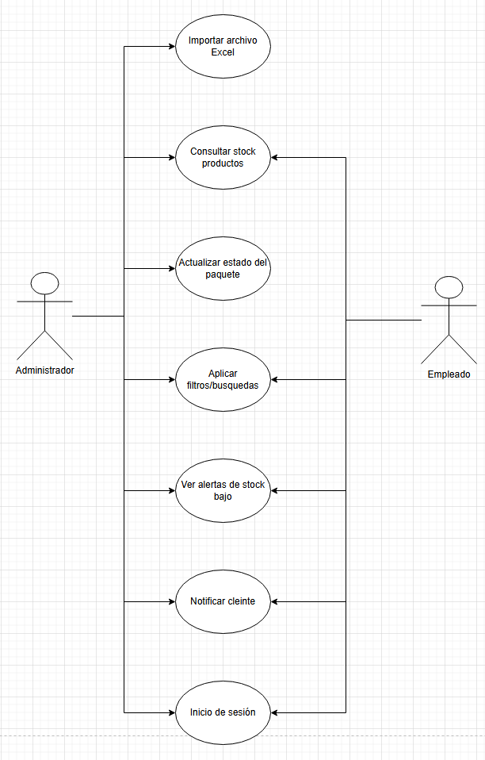

**Administrador – Funcionalidades**

1. **Importar archivo Excel**  
   → Puede cargar archivos Excel al sistema para registrar productos y paquetes.
2. **Consultar stock productos**  
   → Accede a la visualización del inventario actual.
3. **Actualizar estado del paquete**  
   → Cambia el estado de los paquetes (ej: recibido, enviado, entregado).
4. **Aplicar filtros/búsquedas**  
   → Usa filtros avanzados (nombre, categoría, fecha, estado) para buscar productos o paquetes.
5. **Ver alertas de stock bajo**  
   → Visualiza alertas generadas automáticamente cuando un producto llega a un nivel mínimo de inventario.
6. **Notificar cliente**  
   → Puede enviar notificaciones o actualizaciones sobre el estado de los paquetes a los clientes.
7. **Inicio de sesión**  
   → Accede al sistema mediante autenticación con privilegios de administrador.

**Empleado – Funcionalidades**

1. **Consultar stock productos**  
   → Visualiza el inventario, posiblemente de forma limitada (sin edición).
2. **Actualizar estado del paquete**  
   → Cambia el estado de los paquetes según sus funciones operativas.
3. **Aplicar filtros/búsquedas**  
   → Usa filtros para consultar productos o paquetes asignados.
4. **Ver alertas de stock bajo**  
   → Puede visualizar las alertas (no necesariamente gestionarlas).
5. **Notificar cliente**  
   → Puede realizar notificaciones operativas si el sistema lo permite.
6. **Inicio de sesión**  
   → Accede al sistema con su perfil de empleado (con permisos restringidos).

## Diagrama de Secuencia

## Diagrama de Componentes

